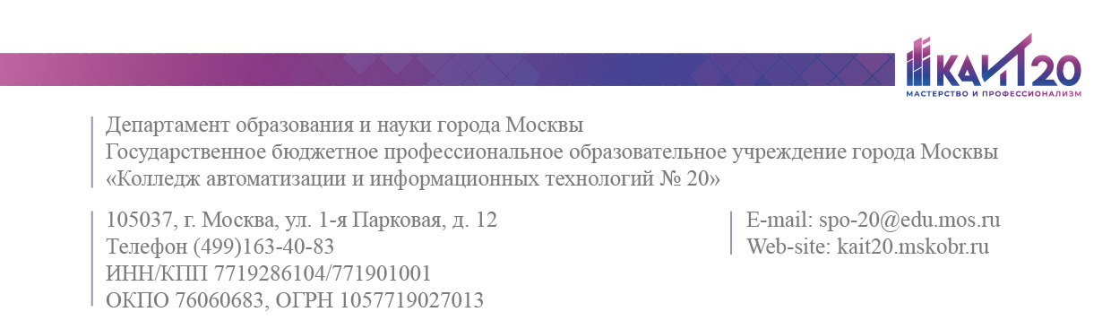

СОЦИАЛЬНЫЙ ПАСПОРТ
УЧЕБНОЙ ГРУППЫ ______
за 2026-2027 учебный год

Куратор _{(фио, подпись)}________________________________
Социальный педагог _{(фио, подпись)}______________________
Заведующий отделением _{(фио, подпись)}__________________

Направление профиля | Ф.И.О. обучающегося | Дата рождения | Ф.И.О. родителя / законного представителя | Адрес проживания обучающегося  Номер телефона обучающегося  и родителя / законного представителя
Многодетные семьи
(наличие подтверждающего документа обязательно)
Неполные семьи
(потеря одного из кормильцев)
Неполные семьи
(родители в разводе )
Неполные семьи
(матери-одиночки )
Малообеспеченные семьи
Неблагополучные семьи
Студенты-инвалиды
(наличие подтверждающего документа обязательно)
Студенты , находящиеся под опекой
Дети из семей родителей- инвалидов

